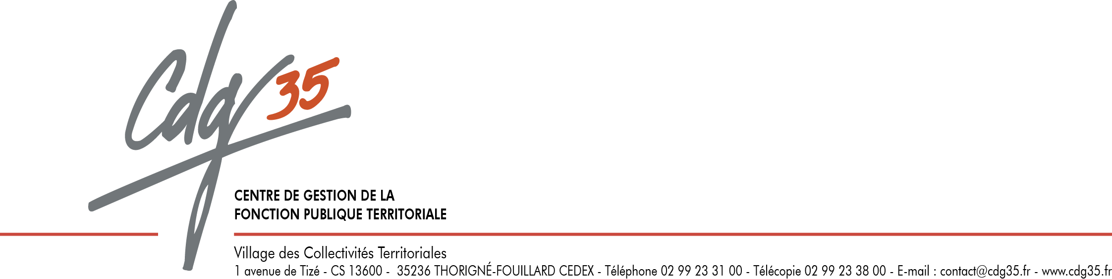
CST – L’ORGANIGRAMME

INSTANCES CONSULTATIVES- Comité Social Territorial

NOTICE D’ACCOMPAGNEMENT
DEMANDE D’AVIS DU
COMITE SOCIAL TERRITORIAL (CST)

Site du CDG 35 :
Pour la documentation : recherche documentaire – mot recherche libre «organigramme » = Guide, modèles…
Pour la saisine CST : Connaitre le CDG 35 – Instances consultatives – Comité Social Territorial – Tableau des saisines par thème – DEMARCHES SIMPLIFIEES avec France Connect.

L’ORGANIGRAMME

Références : Article L251-1 du Code Général de la Fonction publique
Les comités sociaux sont chargés de l'examen des questions collectives de travail ainsi que des conditions de travail dans les administrations, les collectivités territoriales et les établissements publics au sein desquels ils sont institués.
Objet : l’organigramme est le schéma des relations hiérarchiques et fonctionnelles d’une organisation. Il est voué à évoluer dans le temps. Pour chaque modification le CST doit être saisi.
L’organigramme est remis à chaque agent.

Important : l’organigramme doit être modifié dans sa structure pour être soumis à l’avis des membres du CST. Un changement d’appellation d’un poste ou des échanges de missions relèvent de la fiche de poste (pas de saisine du CST).

La fiche « demande d’avis » et les deux organigrammes AVANT/APRES sont à joindre

Sur DEMARCHES-SIMPLIFIEES

CDG 35 – CST

Demande d’avis
ORGANIGRAMME DES SERVICES
Première mise en place □ ou révision □
Collectivité :…………………………………………………………………………………………………………………………………

Si DEMANDE INITIALE : Joindre le projet

Si REVISION :
Organigramme anonymé avant Organigramme anonymé après à joindre

Projet d’organigramme ou de réorganisation :
- Objet de la saisine - projet :
de réorganisation de l’ensemble des services
de réorganisation du service de ...........................

- Date d’entrée en vigueur de l’organigramme ou de la réorganisation : ...........................
(Après la date de la séance du CST)

- Motifs de l’organigramme ou de la réorganisation :

........................................................................................................................

........................................................................................................................

........................................................................................................................

- Modalités de concertation du personnel :
Comité de pilotage comprenant des élus et des agents oui non

………………………………………………………………………………………………………………………………………………………………

Modalités de consultation (réunion, entretien, courrier, note d’information…)
........................................................................................................................

........................................................................................................................

Date de consultation(s) : ...........................

Conséquences de cette réorganisation :

Modification des fiches de poste (missions) : oui non
Prévoir un entretien avec le ou les agent(s) concerné(s) et le cas échéant une saisine de la CAP pour mutation interne entrainant un changement de résidence administrative ou un changement dans la situation de l’agent.

Créations de poste :
- Nombre : ...........................

- Grade(s) : .............................................................................................................

- Temps de travail (Heures/mns) : ..................................................................................

Suppressions de poste
Se reporter au formulaire de saisine sur les suppressions de postes :

- Nombre : ...........................

- Grade(s) : ..............................................................................................................

- Temps de travail (Heures/mns) : ..................................................................................

Fiche à joindre à la saisine sur Démarches-Simplifiées

